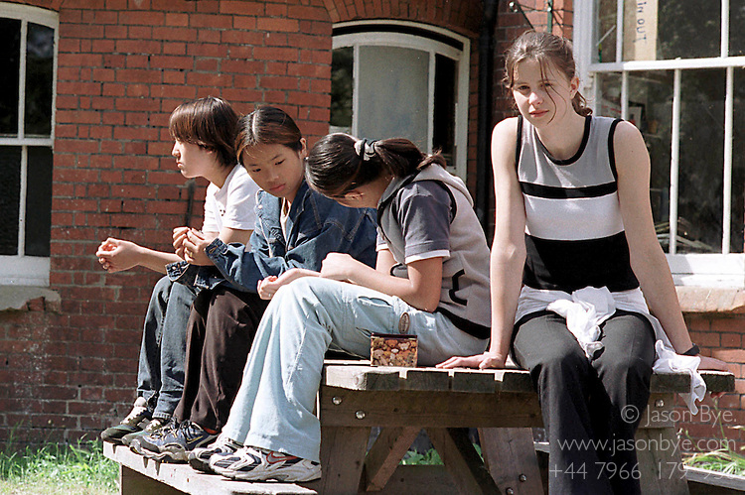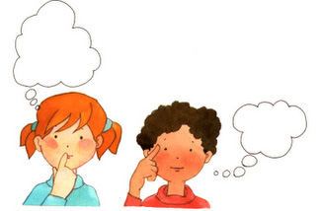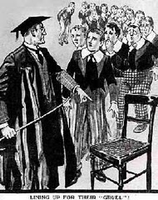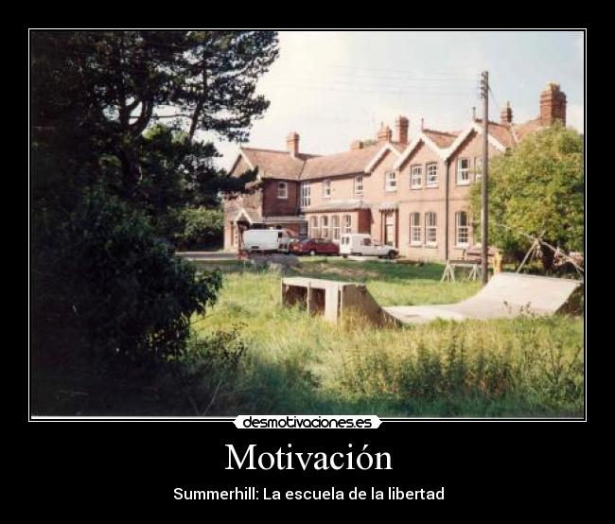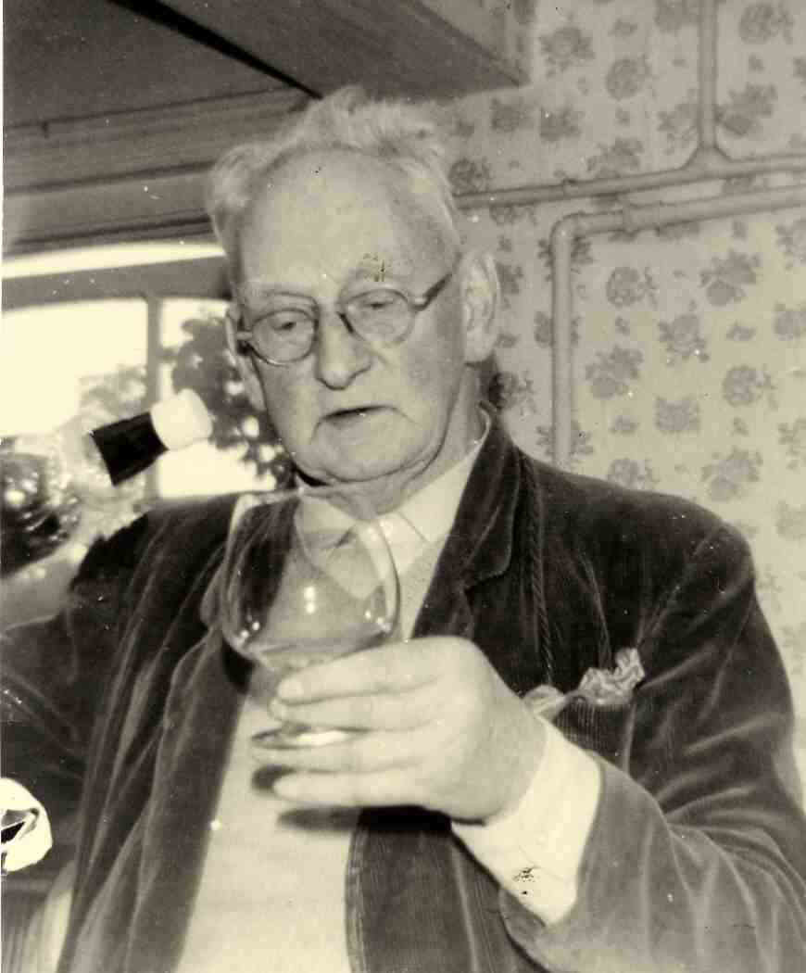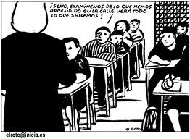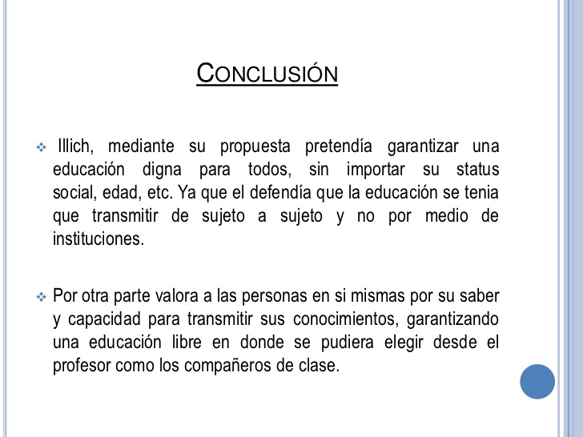

 “La educación  es  el desarrollo armónico  de  la personalidad”  (ROUSSEA)  
  “Después de analizar  la naturaleza  de la educación,  concluyo que es un proceso de desarrollo” (DEWEY).

Se fundó con el convencimiento de que un niño debe vivir su propia vida, no la que sus padres quieran que viva, ni la decidida por un educador que supone saber lo que es mejor para el niño.

la función de la escuela es enseñar a pensar.

Aislamiento del exterior.

Disciplina y castigo como método de enseñanza.

El método de enseñanza es el mismo para todos los niños

Se entiende a la libertad como una construcción colectiva, la libertad no acaba donde empiezan la del otro, como entendían los iluministas, la libertad precisa que todos sean libres para existir.

tiene un mismo objetivo la educación nueva y la tradicional que es el concebir la educación como un proceso de desarrollo personal individual.

**En Summerhill ningún adulto tiene más derecho que un niño, todos tienen los mismos derechos, todos deben ser libres.**

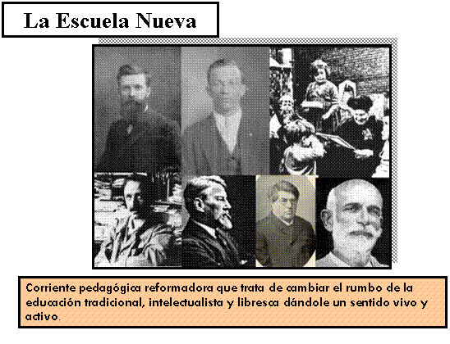

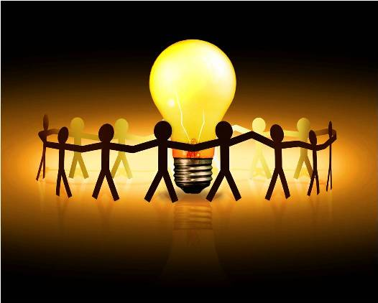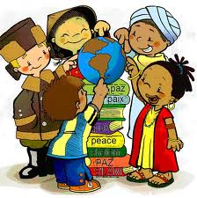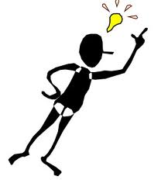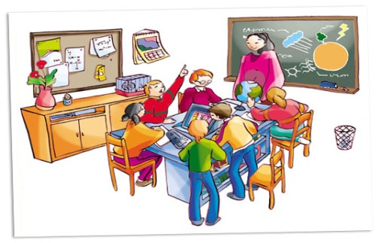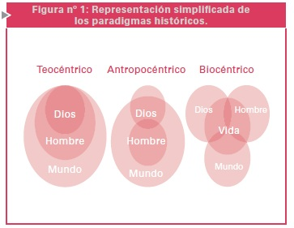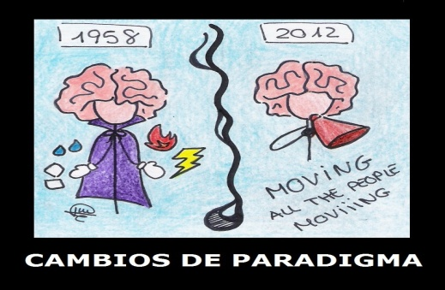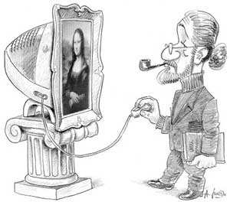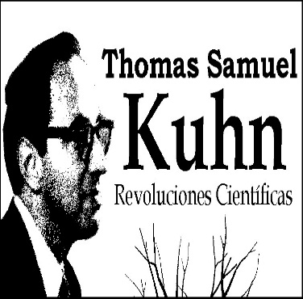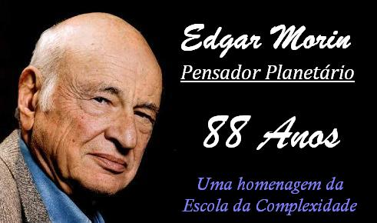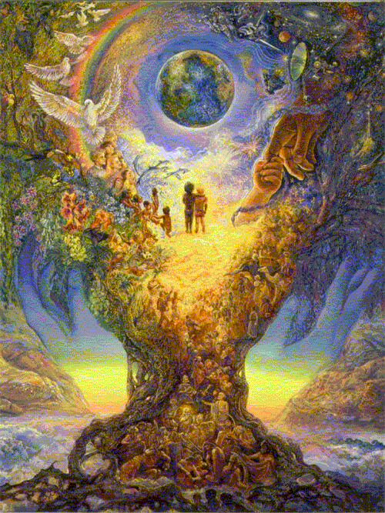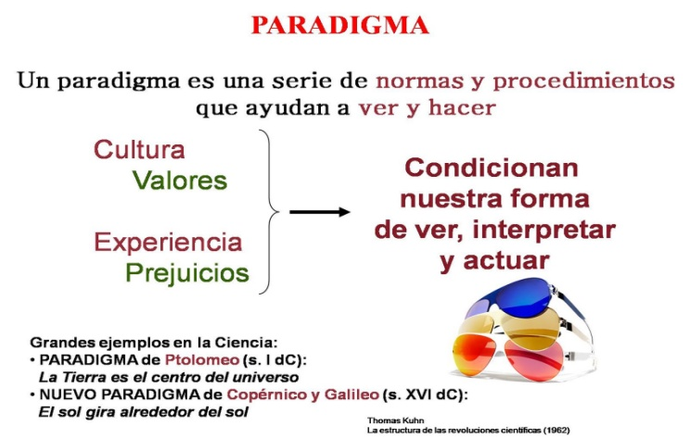

**NUEVO PARADIGMA DE LAS NUEVAS CIENCIAS**

**-Modelo dinámico:**

**VIEJO PARADIGMA DE LA CIENCIA CLÁSICA**

**-Modelo estático:**

**NUEVAS FORMAS DE PENSAR Y DE VER AL MUNDO**